|  |  |  |  |  |
| --- | --- | --- | --- | --- |
| **Begrepp** | **Beskrivning** | | **Bild/exempel** | |
| Koordinatsystem  Koordinater | Två tallinjer som korsar varandra. Tallinjerna gör att man kan ange en punkts position med hjälp av tal. Positionen anges med koordinater, *x*-koordinat och *y*-koordinat. | |  | |
| *x*-axel och *y*-axel | De båda tallinjerna i ett koordinatsystem kallas *x*-axel (vågrät) och  *y*-axel (lodrät). | |  | |
| Origo | Origo kallas nollpunkten i ett koordinatsystem. I den punkten korsar axlarna varandra. Origo har koordinaterna (0, 0). | |  | |
| Graf | | En bild av ett samband mellan två storheter, till exempel tid och sträcka. | |  |
| Proportionell | | Om man får betala lika mycket för varje kilogram, oavsett hur mycket man köper, är kostnaden proportionell mot vikten. En graf som visar en proportionalitet är en rät linje genom origo. | |  |

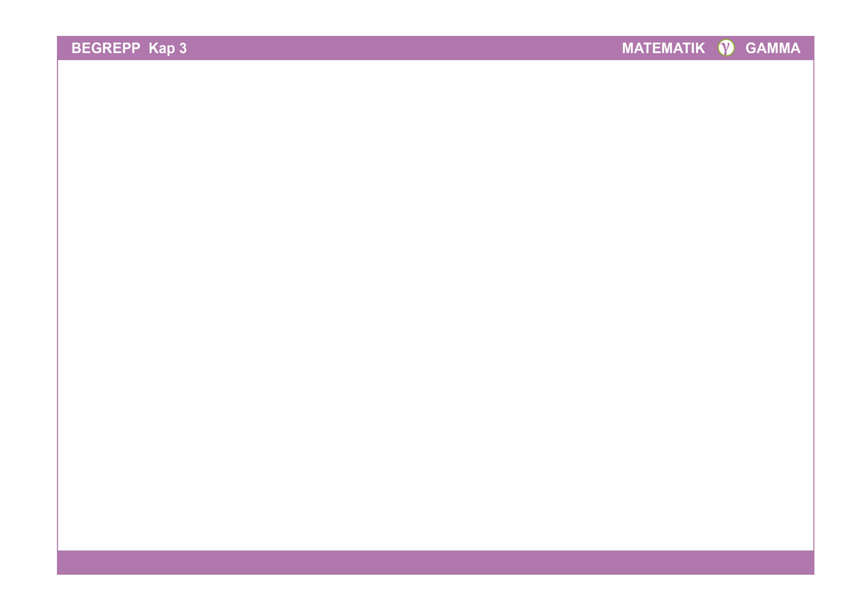

|  |  |  |
| --- | --- | --- |
| Träddiagram | Ett träddiagram kan användas för att visa antalet möjliga kombinationer. | Det här träddiagrammet visar antalet kombinationer om man har  4 tröjor av olika färg och 3 shorts av olika färg. |
| Numeriskt uttryck | Ett uttryck med endast tal. | 17 + 5 ∙ 4  ‒ 0,25 |
| Prioriteringsregler | Anger i vilken ordning som beräkningar ska utföras. | Multiplikation och division utförs före addition och subtraktion.  Till exempel är 17 + 5 ∙ 4 = 17 + 20 = 37. |
| Algebraiskt uttryck | Ett algebraiskt uttryck är ett matematiskt uttryck med tal och variabler. | 2*a* + 50  5*x* ‒ 10*y* |



|  |  |  |
| --- | --- | --- |
| Variabel | En variabel är en symbol i ett matematiskt uttryck eller i en formel som kan anta olika värden, alltså variera. Variabler skrivs oftast med bokstäver. | I uttrycket 2*a* + 50 är *a* en variabel.  I uttrycket 5*x* + 10*y* är både *x* och *y* variabler. |
| Mönster  Talföljd | Ett mönster eller en talföljd är en serie av bilder eller tal som förändras på ett bestämt sätt. Förändringen upprepas för varje ny bild eller nytt tal. |  |
| Ekvation  Obekant tal | En ekvation är en matematisk likhet med ett obekant tal. | *x* – 2 = 10 |
| Balansmetoden | Balansmetoden är en metod för ekvationslösning. Den innebär att man löser ekvationen genom att steg för steg utföra samma beräkning i de båda leden, vänster led (V.L.) och höger led (H.L.). | 3*x* + 7 = 22  3*x* + 7 – 7 = 22 – 7  3*x* = 15  =  *x* = 5 |
| Prövning | En prövning är när man sätter in ett värde istället för ett obekant tal i en ekvation för att ta reda på om det värdet är en lösning till ekvationen. | Är *x* = 4 en lösning till ekvationen 2*x* = 8?  Sätt in 4 istället för *x* i ekvationen. Vänster led är då lika med höger led eftersom 2 ∙ 4 = 8. Alltså är *x* = 4 lösningen till ekvationen. |